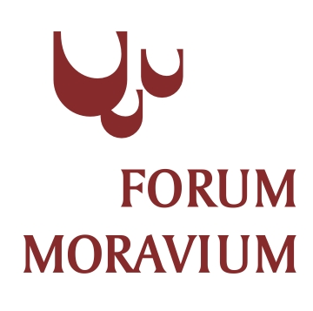
FORUM MORAVIUM 2008

NOMINAČNÍ SOUTĚŽ VÍN

VELKOPAVLOVICKÉ VINAŘSKÉ PODOBLASTI

Velké Pavlovice, 15.4. 2008
Vážení vinaři, degustátoři a přátelé moravských vín,

Občanské sdružení Forum Moravium je pořadatelem
V. ročníku soutěže vín velkopavlovické vinařské podoblasti. Dovolte nám, abychom Vás tímto dopisem oslovili pro účast na této významné vinařské soutěži.

Soutěž byla uznána Ministerstvem zemědělství a získala statut nominační soutěže vín pro Salon vín ČR, který vymezuje podmínky pro účastníky výstavy, způsob hodnocení vzorků, organizaci výstavy a ocenění nejlepších vín. Statut soutěže je přílohou tohoto dopisu. V příloze je dále přihláška vín do soutěže. Hodnocení vín se uskuteční v pátek dne 23. května 2008 v sále a.s. Vinium ve Velkých Pavlovicích odbornými degustátory dle podmínek statutu.

Termín doručení přihlášek je nejpozději s doručením vzorků do 16. května 2008 do 18 hodin.

Slavnostní vyhlášení oceněných vín soutěže velkopavlovické vinařské podoblasti FORUM MORAVIUM 2008 se uskuteční dne 30. května 2008 ve Velkých Pavlovicích. Odborná i široká veřejnost má možnost ochutnat všechna přihlášená vína soutěže při prezentaci ve dnech 30. – 31. května 2008.

Nabízíme podnikatelům a firmám možnost reklamní prezentace v katalogu i na prezentaci soutěže. Bližší informace podá: Městské informační centrum, tel./fax: 519 428 149, e-mail: infocentrum@velke-pavlovice.cz., www.velke-pavlovice.cz.

Vážení přátelé,
děkujeme za podporu a těšíme se na setkání s Vámi!

Za pořadatele:

Ing. Pavel Veverka, v.r.
prezident soutěže

Kontakty:
Ing.Pavel Veverka 603 258 436, E-mail: pavel.veverka@forummoravium.cz
Ing.Zdeněk Karber 519 428 149, E-mail: zdenek.karber@forummoravium.cz
www.forummoravium.cz; forummoravium@forummoravium.cz

